Curriculum Vitae

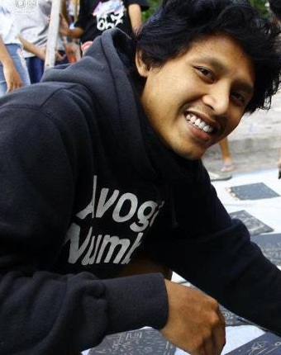

Nama : Alfin Agnuba
Tempat, Tgl lahir : Yogyakarta, 19 Juli 1990
Alamat : Jaranan RT.02 Panggungharjo Sewon Bantul, Yogyakarta
Pendidikan : FSR ISI Yogyakarta
Telp : 085 7272 9955 3
e-mail : alvindagnuba19@gmail.com

2013
- “ DGTMB Postcard Revolution #3” Dialoegue, Jakarta
- “ Bet Boys”, Gudang Seni Grafis, Gedung Seni Murni ISI, Yogyakarta
- “Dies Natalis XXIX ISI Yogyakarta”, UPT galeri ISI Yogyakarta
- “Game On Paper”, Gedung Kesenian Solo, Solo
- “Buffalo Gathering #2”, UNESA, Surabaya
- “Pride Los Art Exhibition Vol.02”, Artotel, Surabaya
- “Kampoengku Uripku”, Ledok Tukangan, Yogyakarta
- “Nggresulo”, Jogja Gallery, Yogyakarta

2012
- “Pesta Perupa Menggores Jogja”, XT Square, Yogyakarta
- “Disambar Desember #5”, Jogja National Museum, Yogyakarta
- “Mubal Generation”, Postcard Revolution Project, LIR Art Space, Yogyakarta
- “Cutting edge”, Kedai Febun Forum, Yogyakarta
- “Karya untuk kawan #4”, Galeri Nasional, Jakarta
- “Trienale seni grafis Indonesia IV”, Bentara Budaya
- “Diversity in Harmoni”, Temple Gallery, Eger, Hungary
- “Because I just love you”, Exhibition by Daging Tumbuh, Via-Via Travelers Cafe, Yogyakarta
- “Poster FKY on Volkswagen Club Yogyakarta”, Area parkir Bank Indonesia, Yogyakarta
- “ACTs! jakARTa”, Bentara Budaya Jakarta
- “Dies Natalis XXVIII ISI Yogyakarta”, UPT galeri ISI Yogyakarta
- “Artist Proof” , kelompok PMR, Tembi Rumah Budaya, Yogyakarta
- “Pasar Senen-Lempuyangan”, Tujuh Bintang Art Space, Yogyakarta

2011
- “Disambar Desember #4”, UPT galeri ISI Yogyakarta
- “Drawing Lovers #3”, Sangkring Art Space, Yogyakarta
- “Attention project #3”, Mail Art Exhibition, Histeria, Semarang
- “RAST #1”, Plaza FSR ISI, Yogyakarta
- “Dies Natalis XXVII ISI Yogyakarta”, UPT galeri ISI Yogyakarta

Penghargaan:
- Karya seni grafis terbaik Dies Natalis XXIX ISI Yogyakarta, 2013
- Finalis Trienale seni grafis Indonesia IV, 2012

